De turfmand Corry Hansen

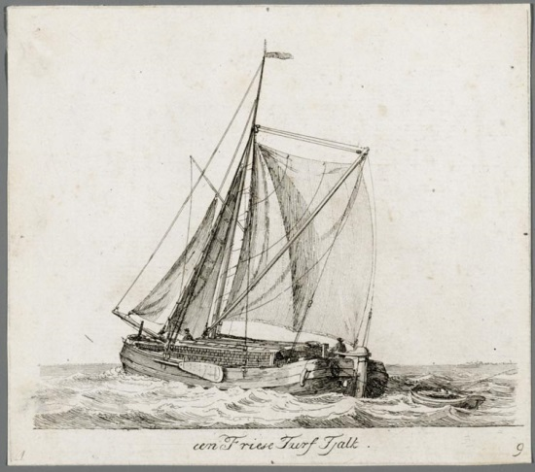

Tot aan de helft van de vorige eeuw werd volop turf gestookt in Nederland. Nog in de Rotterdamse Courant van 25 juli 1923 stond: “B. & W. stelt den Gemeenteraad voor, als plaats voor de brandstoffenmarkt aangewezen gedeelte van de Slachthuiskade uit te breiden, met het oog op het toenemende aantal turfschepen, waar mede in de Laakhaven ligplaats wordt genomen”. Door het steken van al de turf, waren vooral in Drente en Overijssel grote veengebieden ontstaan met kanalen. Deze vaarten werden druk bevaren door kleine turfscheepjes die weinig diepgang hadden. Ze konden via de vaak ondiepe en smalle sloten naar de veengronden varen en daar direct de turf inladen. Maar zij waren niet geschikt om de turf over de Zuiderzee richting Holland te brengen. Daarvoor waren grotere tjalken en pramen nodig. De kleinere scheepjes brachten de turf daarom naar Zwartsluis en Vollenhove. Maar ook Stadskanaal was een grote overslagplaats. Volgens dezelfde krant lagen daar op 23 augustus 1923 “een groote menigte turfschepen voor de schutsluis, men zegt plm. 200 stuks”. In de havens werd de turf uitgeladen en voor de verkoop naar de gebieden aan de overkant van de Zuiderzee, direct weer ingeladen. Voor dat in- en uitladen ofwel het “leeg of vol lopen” van de schepen was veel mankracht nodig.
Men gebruikte daarbij bijna altijd manden, om de turf gemakkelijk op de schouder, via de loopplank van het schip af op de wal te lossen, of andersom. Bij de loopplank stond een voorman, die elke volle mand die langs kwam turfde op een bord.
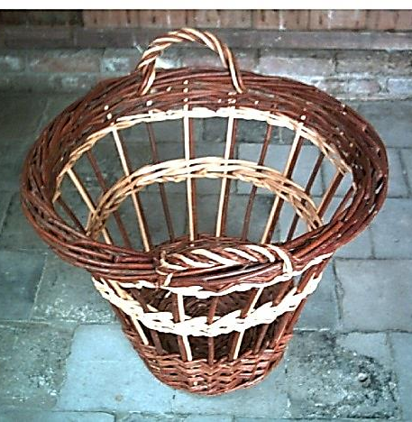
Er waren verschillende modellen manden die voor dit laden en lossen werden gebruikt. Maar het waren bijna altijd halfopen manden. Van één van die manden volgt hieronder een beschrijving. Dit is een hoge mand met een vrij kleine bodem. Het vlechtmateriaal is ongeschilde twijg, met fits en vlechtwerk van geschilde twijg.

Maten van de mand
Bodem .Ø 25 cm
Hoogte 50 cm.
Bovenwijdte Ø 50 cm.
Materiaal: Bodem: 5 stekken Ø 10 mm.
beslagteen Lengte 1.80 mtr. Ø 9 á 10 mm.
en bijsteker. Inslag: bruine twijg
Mand: 23 staken van 9 mm.,
Kimtwijgen 2 x 4 ongeschilde twijg van 7 mm.
Inslag bodem en zijkant mand; een handvol van 5 mm.
12 Stekken van witte twijg + 45 cm.
Witte twijg voor fitsen en kim: 12 twijgen van 7 mm.
Oren: Ongeschilde twijg en witte twijg. + Ø 9 mm.

Werkwijze: Bodem: Na het vlechten van het beslag, verder gaan met matten tot de bodem Ø 25 cm. is.
23 Staken in steken. 4 kimtwijgen worden met de voet ingestoken. Vlecht de kim 3 voor, 1 achter.
Een ronde vlechten, wordt de twijg te dun, 4 twijgen met de voeten bijleggen. Na 1 ronde omkeren, aanprikken en rechtop zetten.
Vlecht weerkim verder met 3 twijgen, (dus 1 kimtwijg laten vallen) 2 voor, 1 achter. Leg nieuwe twijg met de top aan als deze te dun wordt. Ga na een ronde kimmen over op het vlechten van matjes van ten minste drie twijgen. Stop op 11 cm. gemeten aan de binnenzijde en leg een paartje (met de voet beginnen), pen de twijgen na een ronde af, en leg ze langs een staak af naar beneden.
Snij de 12 witte stekken aan de bolle kant schuin aan en plaats ze om en om rechts van de staken, met het aangesneden vlak naar de binnenzijde gericht in het vlechtwerk. Op een plek komen bij 2 staken 2 witte stekken naast elkaar te staan!
Begin met de toppen van de witte twijg te fitsen (een dubbele fits) op 24 cm. hoogte. Teken dit eerst af op de witte stekken. Hecht 2 nieuwe twijgen aan, vlecht deze na een ronde fitsen, door in een paartje. Hecht daarna nog 2 x 2 witte twijgen aan en stop na 4 ronden door af te punten.
Begin weer met fitsen op 40 cm. hoogte (een dubbele fits). Hecht nieuwe twijgen aan en vlecht deze helemaal uit in een paartje. Ga dan verder met paren, met ongeschilde twijg, dun beginnen, vlecht tot 46 cm. hoogte en eindig dun. Hierna volgt nog een bovenkim van 6 twijgen, dun beginnen en dun eindigen. Controleer de zijkant op hoogte van + 48 cm. Leg de rand voor 4, achter 2. Maak de oren, beginnende met de bruine twijg voor de beugel en de draaier van witte teen.

Wanneer je deze mand te groot vind, kun je hem ook in een kleiner formaat maken.
Dan zijn de maten van de mand: bodem Ø 20 cm. Hoogte 40 cm. en bovenwijdte mand 40 cm.

